Державний вищий навчальний заклад

Ужгородський національний університет

Факультет інформаційних технологій.

ЛАБОРАТОРНА РОБОТА №4

Тема: Реалізація фронтед частини. Ч1 - базова верстка

Виконав студент ІІ курсу

спеціальності “Інженерія

програмного забезпечення.”

Попович Ернест Олегович

Ужгород 2025

Мета: 1. Студент повинен реалізувати необхідний мінімум сторінок (pages/views) обраного ним проєкту. Як було описано в попередніх завданнях - щонайменше 3 сторінки + авторизація (без бізнес логіки)  
2. Реалізувати всі компоненти необхідні для відтворення сторінок (без бізнес логіки)

3. Додати стилі (використовувати модульний css підхід або styled-components)

4. Створити пул-реквест

SoundCloud — це онлайн-платформа для стрімінгу музики, яка дозволяє користувачам слухати, завантажувати й ділитися аудіотреками з усього світу.

Вона стала популярною серед незалежних музикантів, діджеїв та продюсерів, адже дає можливість публікувати власну музику без посередників.

На SoundCloud можна знайти як відомих артистів, так і новачків, які лише починають свій шлях у музиці.

Платформа має соціальні функції — користувачі можуть лайкати треки, коментувати їх і створювати власні плейлисти.

Завдяки відкритості та великій спільноті творців, SoundCloud вважають одним із головних майданчиків для відкриття нової музики.

В проекті копії SoundCloud було створено таку структуру папок та файлів:

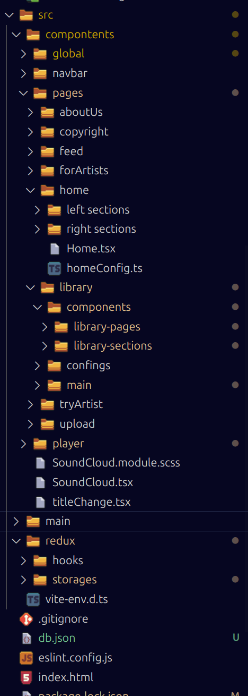

Home page в проекті:

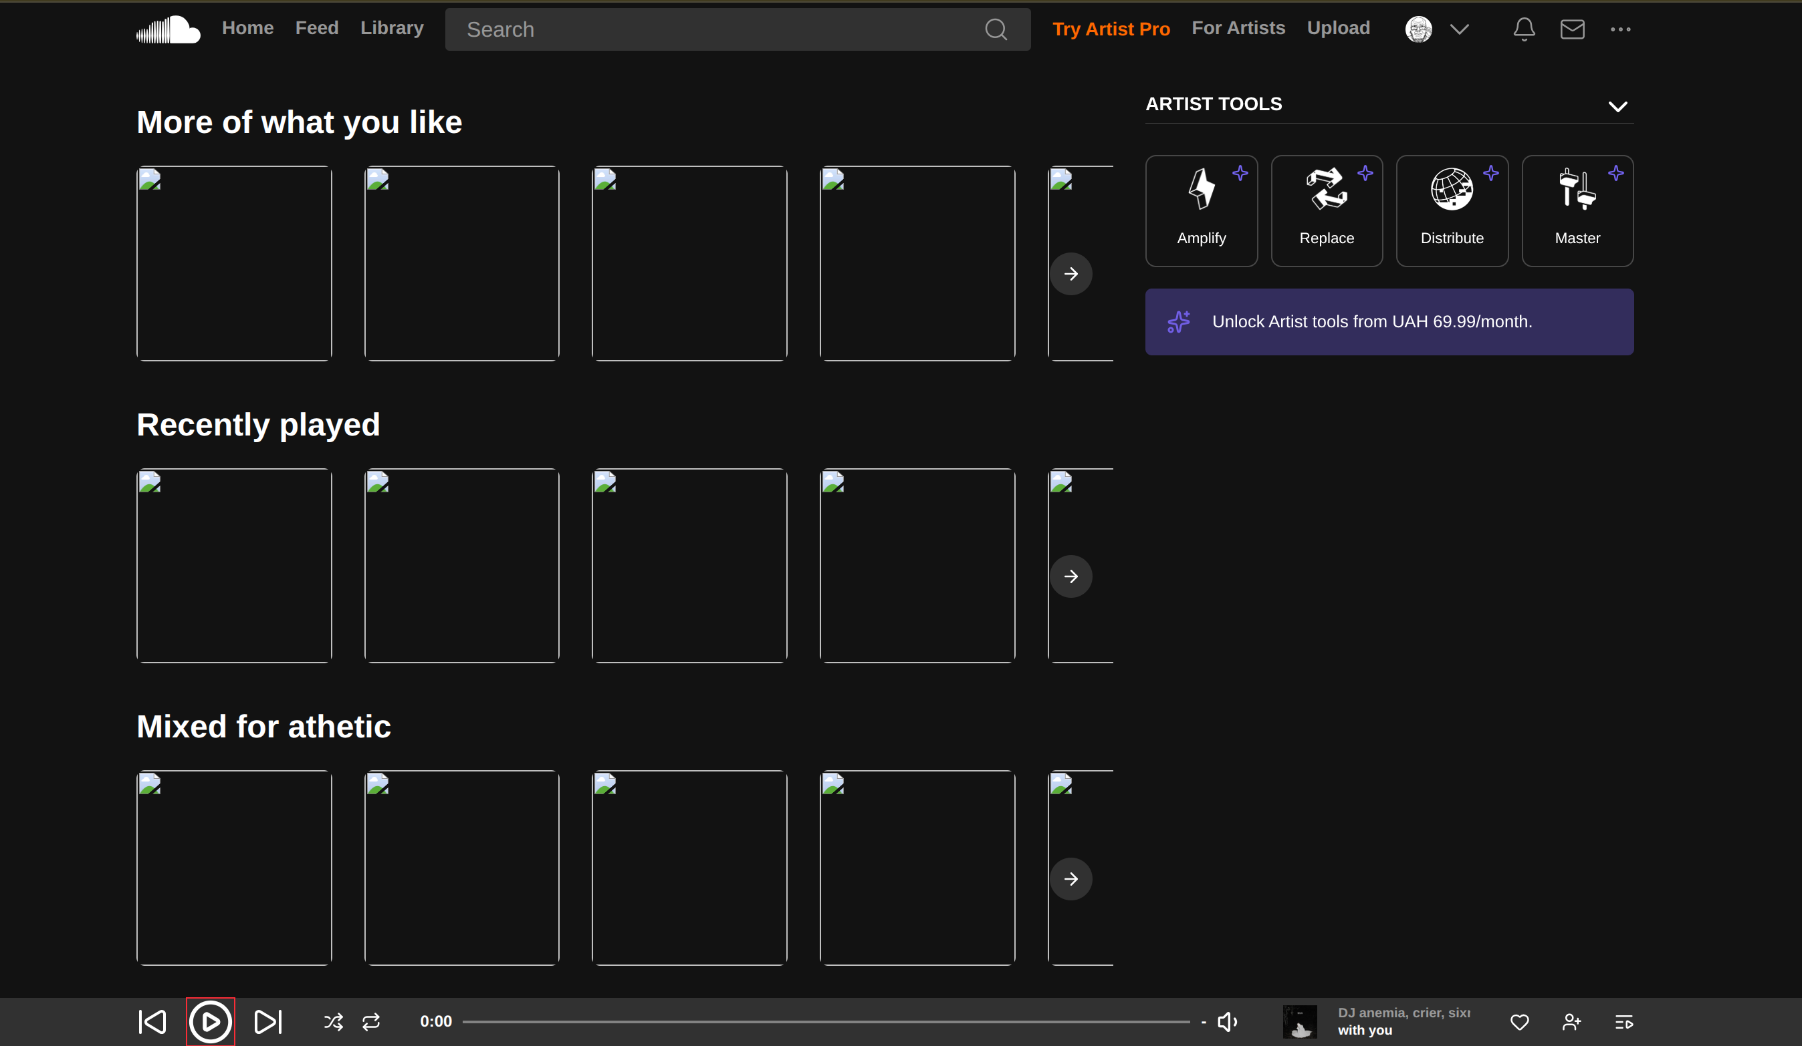

Copyright сторінка:

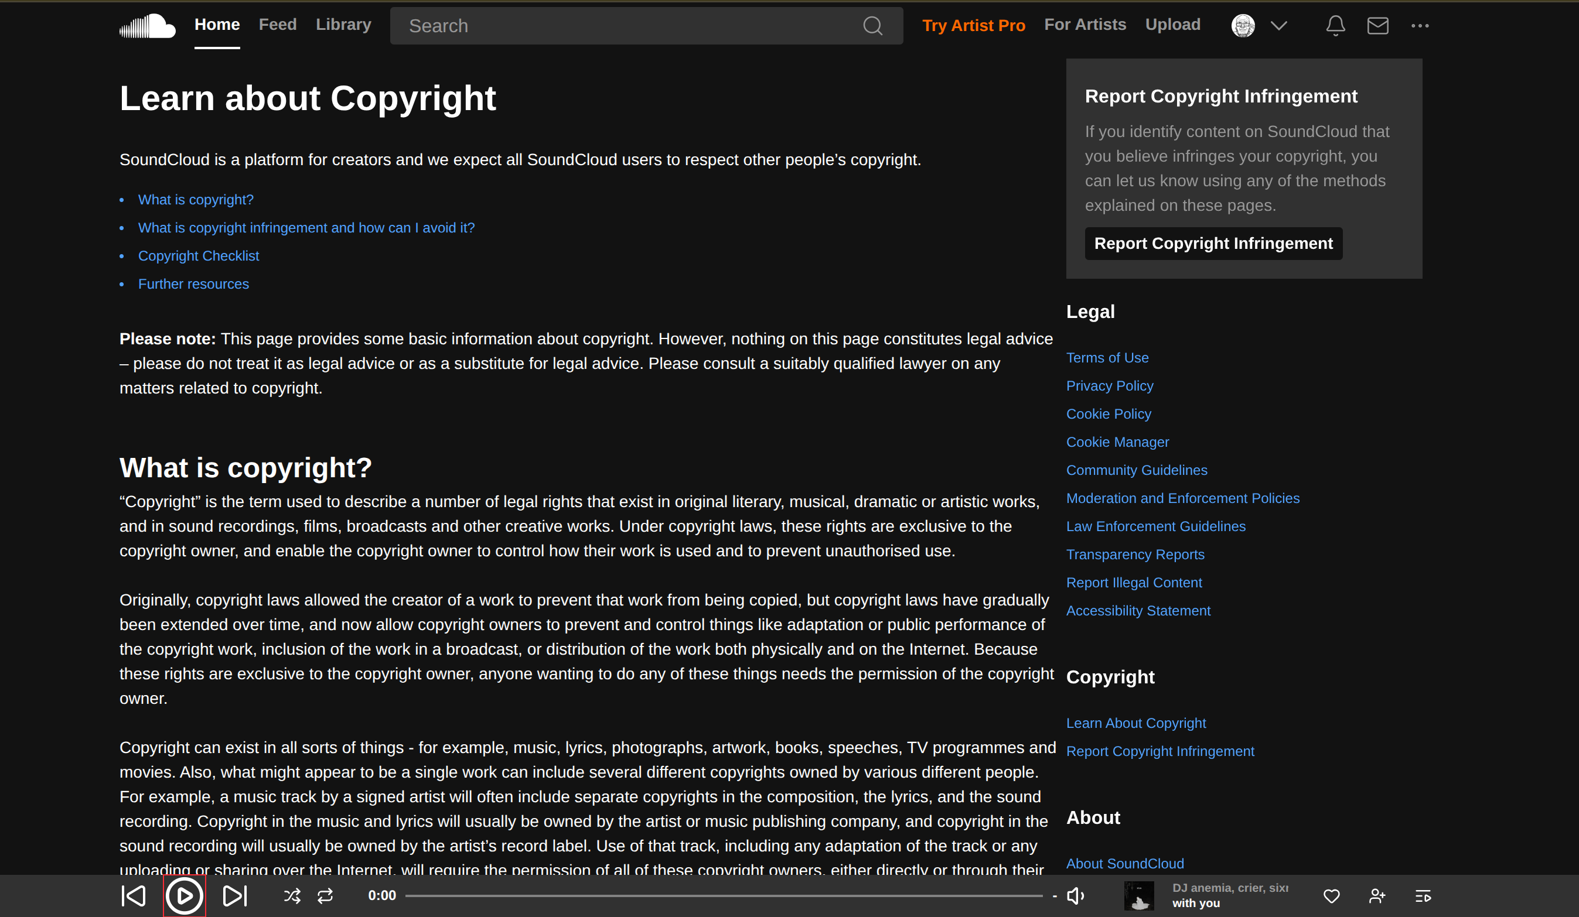

Library сторінка:

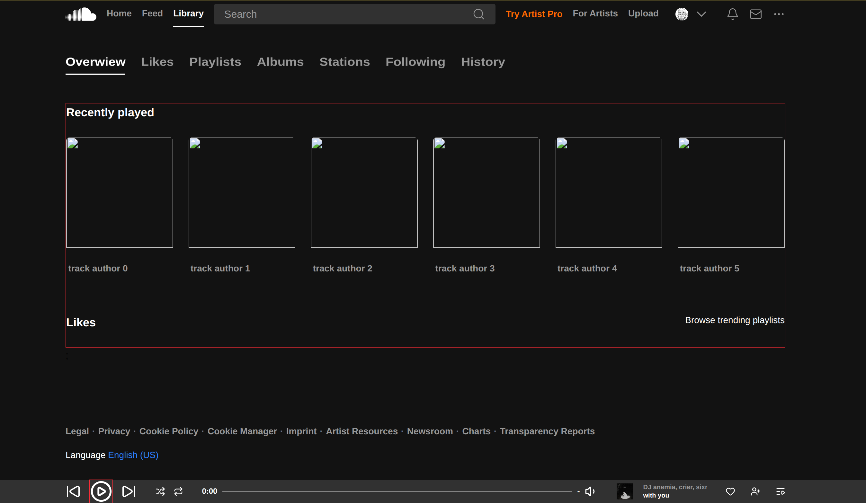

Папка pages (сторінки) в проекті:

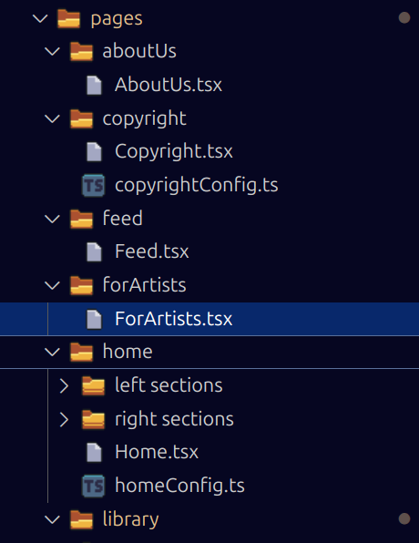

Проект в стадії розробки, але 3+ сторінки вже реалізовано. Використовуються такі ї бібліотеки та фреймворки як: Tailwind 5, React Router, Lucide React, Redux.

Висновок:

В даній лаболаторній роботі було представлено мою почткову стадію проекту - копію відомого застосунку SoundCloud. Було реалізовано декілька сторінок, навігація між якими реалізована через React Router в головному компоненті - SoundCloud.tsx:

Також, проект написаний на Typescript.

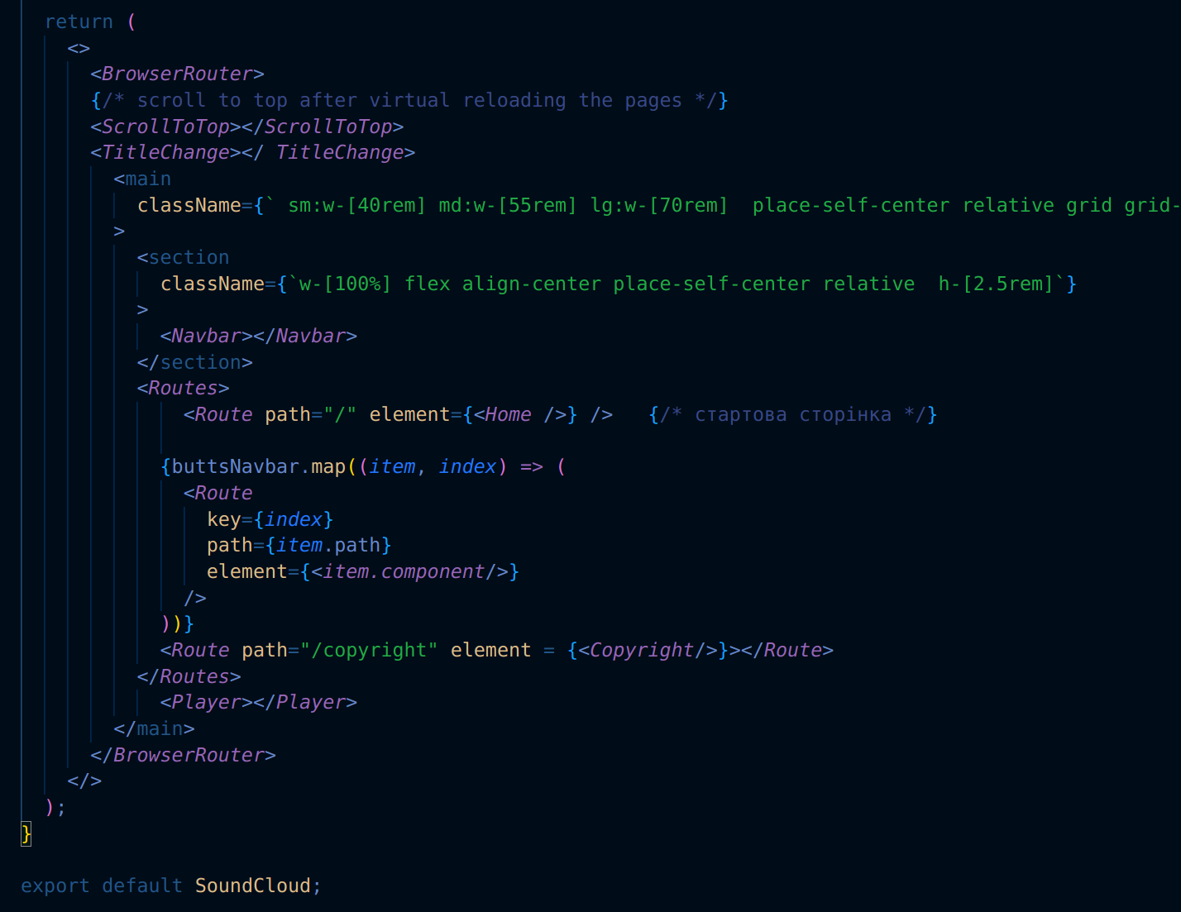

Додав двох колаборантів: 